**Guía Nro. 4 – Operaciones Combinadas – Sussini Patricio**

**4.1)** Realiza las siguientes sumas y restas teniendo en cuenta las reglas de los signos:

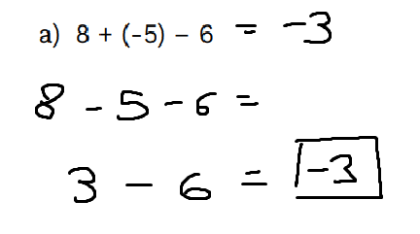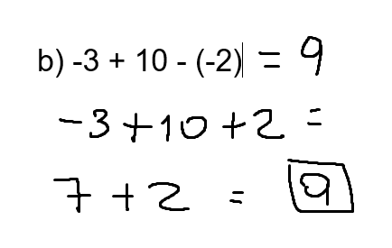

**4.2)** Resuelve las siguientes multiplicaciones considerando las reglas de los signos:

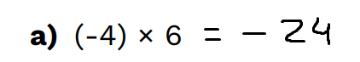

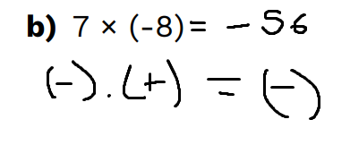

**4.3)** Calcula los resultados aplicando las propiedades de la suma. ¿Cambia el resultado si sumo en diferente orden?:

a) 10 + 15 + 20 = 45 🡺 No cambia porque es conmutativo

b) 25 + 30 + 5 = 60 🡺 No cambia porque es conmutativo

**4.4)** Simplifica las siguientes expresiones:

a) 3 × 4 + 5 = 12 + 5 = **17**

b) 6 × 2 × 3 = (6 x 2) x 3 = 12 x 3 = **36**

**4.5)** Encuentra el cociente y el residuo de las siguientes divisiones:

a) 35 ÷ 6 Cociente 5 y residuo 5

b) 50 ÷ 8 Cociente 6 y residuo 2

**4.6)** Resuelve las siguientes operaciones mezclando suma, resta y multiplicación:

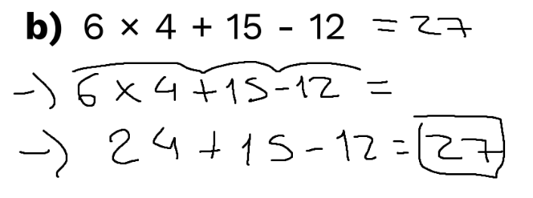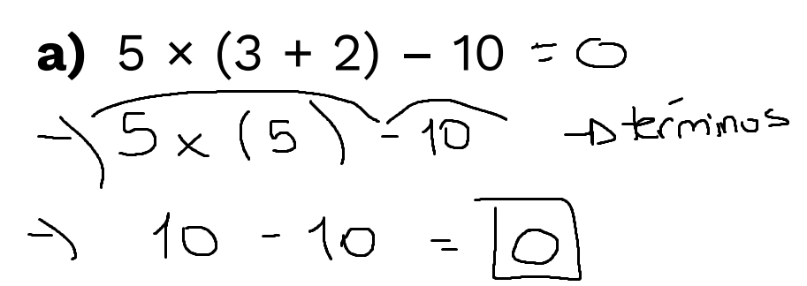

**4.7)** Calcula los siguientes valores absolutos:

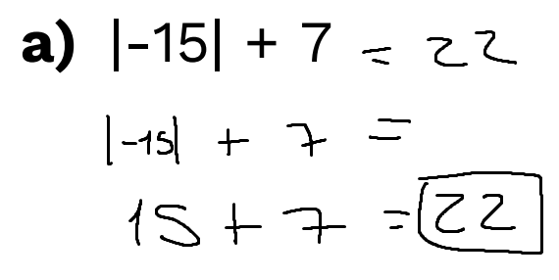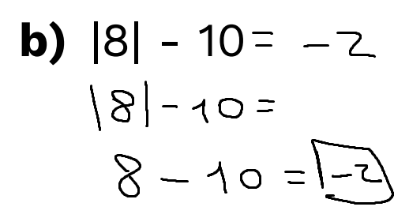

**4.8)** Convierte las siguientes fracciones en decimales:

a) 5/6 = 0.8333333….

b) 11/4 = 2.75

**4.9)** Escribe como fracciones los siguientes números decimales:

a) 0.8 = 4/5

b) 1.25 = 5/4

**4.10)** Ordena los siguientes números de menor a mayor:

-7, 4, -2, 0, 5 = **-7, -2, 0, 4, 5**

**4.11)** Resuelve las siguientes expresiones aplicando las reglas PEMDAS:

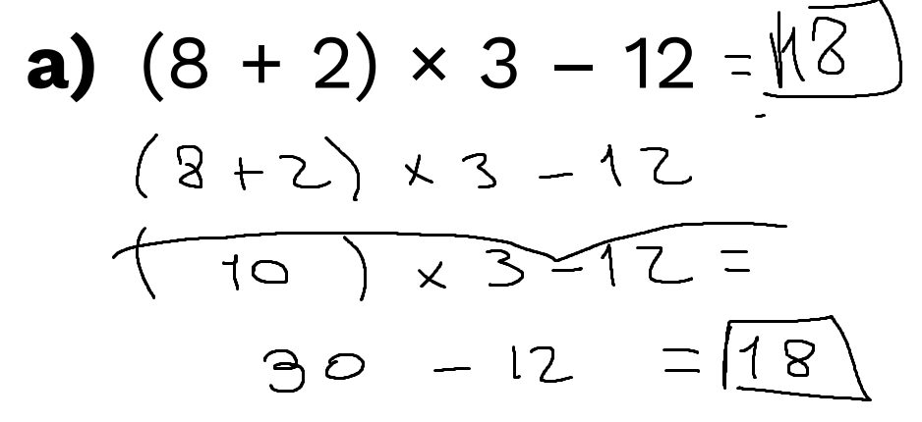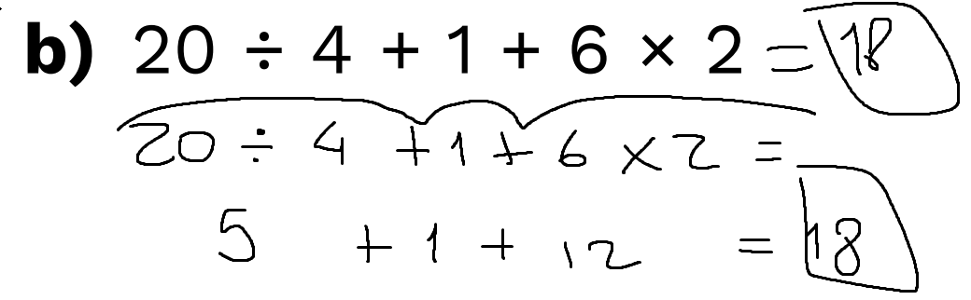

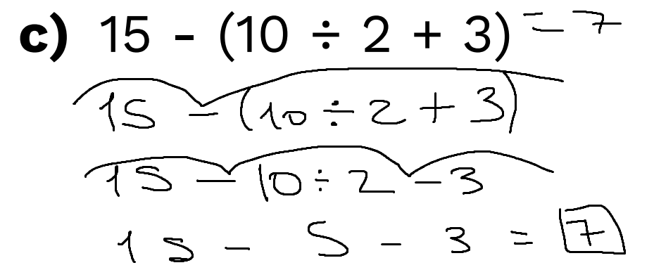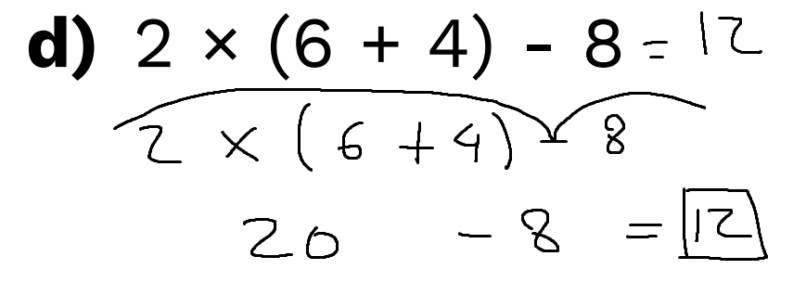

**4.12)** Calcula usando la regla de la mano:

a) 2² = 4

b) 2⁴ = 16

c) 2⁷ = 128

**4.13)** Calcula usando la regla de los 0:

a) 10² = 100

b) 10³ = 1000

c) 10⁵ = 100000

**4.14)** Calcula: se suman los exponentes en algunos casos se aplican reglas

a) 2³ × 2² = 32

b) 10⁴ ÷ 10² = 100

c) (2²)³ = 64

**4.15)** Calcula:

a) (2³)² = 64

b) 10 × (2⁴ + 3) = 190

c) 2 × (10³ - 5) = 1990

**4.16)** Un equipo compra 15 pelotas y las distribuye en 3 cajas de manera equitativa. Luego, compran 6 pelotas más y las agregan a las cajas. ¿Cuántas pelotas tiene cada caja al final?

- 15÷3=5 pelotas por caja

- 6÷3=2 pelotas adicionales por caja

- 5+2=7 pelotas

**Respuesta: 7 pelotas por caja.**

**4.17)** Un trabajador comienza su jornada con \$100 en efectivo. Gasta \$25 en el almuerzo, \$15 en transporte y recibe un pago de \$50. ¿Cuánto dinero tiene al final del día?

El trabajador comienza con **$100**. Luego:

* Gasta **$25** en el almuerzo → **100 - 25 = 75**
* Gasta **$15** en transporte → **75 - 15 = 60**
* Recibe un pago de **$50** → **60 + 50 = 110**

**Respuesta: Al final del día tiene $110.**

**4.18)** Una tienda tiene 25 productos a \$15 cada uno y 30 productos a \$20 cada uno. Representa esta información como una operación y calcula el ingreso total por la venta de todos los productos.

El modelo para calcular es:

(25 x 15) + (30 x 20)

Calculo: 375 + 600 = 975

**Respuesta: El ingreso total por la venta de todos los productos es $975.**

**4.19)** Encuentra el menor número natural que sea divisible por 3, 4 y 5.

Encontrar el mínimo común multiplo, 3 x 4 x 5 = **60**

**4.20)** En un supermercado, el precio de un producto está dado como una suma de fracciones del precio original: ½, ⅓ y ¼. Si el precio original es $120, ¿cuánto se pagará en total considerando todas las promociones?

Sumamos las fracciones del precio original:

½ + 1/3 + ¼

Calculamos el mínimo común denominador de 2, 3 y 4, que es 12:

6/12 + 4/12 + 3/12 = 13/12

Multiplicamos por el precio original:

13/12 x 120 = **130**

**Se pagará $130 en total por el producto**